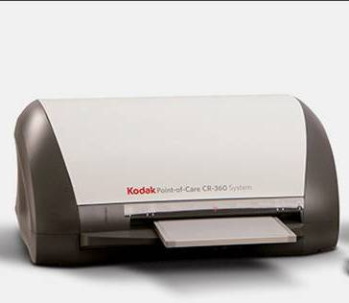
POC 360
Đây là loại CR phát triển tử POC 260.
Với một cửa nhận có thể dùng được các loại casset có kích thước: 8x10”, 10x12”, 14x17”.
Máy sử dụng dễ dàng và cho chất lượng hình ảnh có độ nét cao.
Sử dụng màn hình và máy tính sử dụng thông thường, giao tiếp cổng USB. Tiện lợi cho các phòng khám có lượng bệnh nhân khoảng 150 người/ngày.
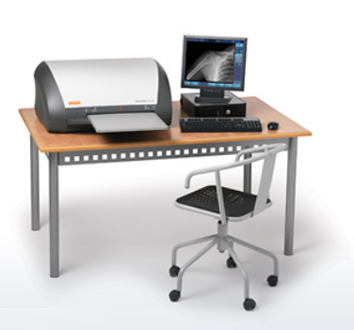
Đạt các chứng nhận tiêu chuẩn FDA, TUV, ISO9001

